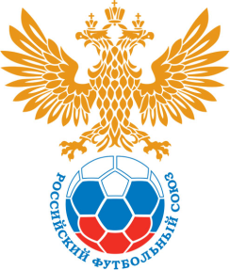
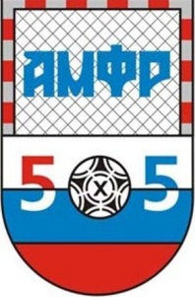
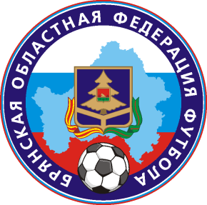
РОССИЙСКИЙ ФУТБОЛЬНЫЙ СОЮЗ
АССОЦИАЦИЯ МИНИ-ФУТБОЛА РОССИИ
БРЯНСКАЯ ОБЛАСТНАЯ ФЕДЕРАЦИЯ ФУТБОЛА

Кубок Брянской области по мини-футболу среди юношей _______ г.р.

№ | Название команды | 1 | 2 | 3 | 4 | З-П | О | М
1
2
3
4

1 «___________________» (___________________) – 3 «___________________» (___________________)
:
2 «___________________» (___________________) – 4 «___________________» (___________________)
:
4 «___________________» (___________________) – 1 «___________________» (___________________)
:
3 «___________________» (___________________) – 2 «___________________» (___________________)
:
1 «___________________» (___________________) – 2 «___________________» (___________________)
:
3 «___________________» (___________________) – 4 «___________________» (___________________)
:

